第十章 从粒子到宇宙

易错题型讲练 1
题型一 物质是由分子、原子构成的 1
题型二 认识分子 2
题型三 分子之间存在间隙 3
题型四 物质的微观模型 3
题型五 扩散现象 4
题型六 分子间作用力的现象 5
题型七 分子间作用力的规律 5
题型八 分子动理论解释生活现象 6
题型九 摩擦起电现象 7
题型十 生活中的静电现象 7
题型十一 正电荷和负电荷的概念 8
题型十二 两种电荷的相互作用规律 9
题型十三 验电器的构造和原理 9
题型十四 认识原子 10
题型十五 从地心说到日心说 11
题型十六 飞出地球 12
题型十七 星空世界 12
题型十八 光年 13
提升训练 14

题型一 物质是由分子、原子构成的
【典型例题】为了探究分子的直径的大小，我们可以将一滴油酸滴到水面上，看到油酸在水面上会尽可能地扩张开来。形成单分子油膜，如图所示。若把分子看成球形，则分子油膜的厚度等于油酸分子的直径。现将一滴体积为1mm³的油酸放在水面上，让其均匀散开，其扩散面积可达3m²请根据这些数据，估算油分子的直径有多大。
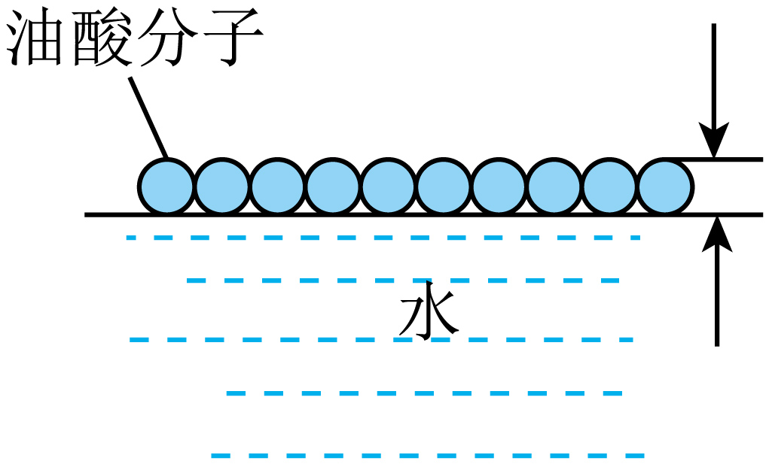
【答案】$3.3×{10}^{−7}\text{mm}$
【详解】油在水面上散开，形成单分子油膜，则单分子油膜的厚度等于油分子的直径，所以油分子的直径为$d=\frac{V}{S}=\frac{1{\text{mm}}^{\text{3}}}{3×{10}^{6}{\text{mm}}^{2}}≈3.3×{10}^{−7}\text{mm}$
【变式】物理学拓展了人类对微观世界和宏观宇宙的认识。研究发现，常见的物质是由大量的_______构成的。
【答案】分子/原子
【详解】分子动理论告诉我们，物质是由分子或原子组成的；组成物质的分子永不停息地做无规则运动∶一般地，固体分子间距离最小，液体分子间距离较大，气体分子间距离最大。

题型二 认识分子
【典型例题】如图是构成物质的固、液、气三态的分子模型，其中是液态分子模型的是图__________；而物质所处的不同状态与分子的__________情况有关。
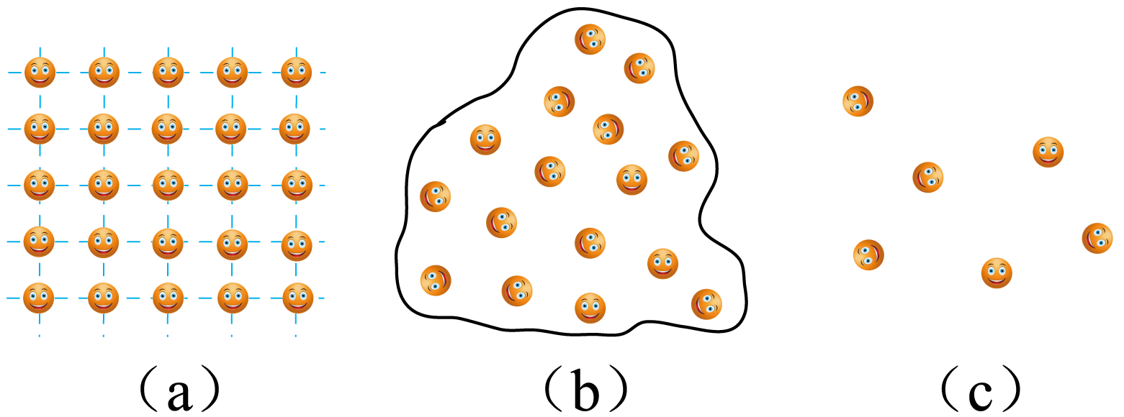
【答案】 b 运动
【详解】[1]根据分子的排布情况可知，b为液态物质的分子结构模型，c为气态物质的分子结构模型、a为固态物质的分子结构模型。
[2]从微观上说，分子的运动情况不同，物质所处的状态不同。
【变式】向清水中滴入一滴墨水，墨水会扩散到水中。这一现象说明（ ）
A．分子是运动的 B．分子有大小 C．分子间有斥力 D．分子间有引力
【答案】A
【详解】扩散现象说明了组成物质的分子都在不停地做无规则的运动，墨水会扩散到水中，是由于分子运动的结果。扩散现象不能说明分子间有大小，也不能说明分子间有引力和斥力。故A符合题意，BCD不符合题意。
故选A。

题型三 分子之间存在间隙
【典型例题】把30mL酒精与30mL水混合，我们会发现两者混合后的体积小于60mL，原因是水分子（ ）
A．没有固定的体积 B．比酒精的分子重
C．填塞进了酒精分子之间的空隙中 D．没有固定的形状
【答案】C
【详解】30mL的酒精与30mL的水混合后，由于分子间有间隙，则水分子和酒精分子相互填补了对方的空隙，从而使其总体积小60mL，故ABD不符合题意，C符合题意；
故选C。
【变式】将等体积的水和酒精混合，可以观察到混合后液体的总体积小于混合前两种液体的总体积，对此现象最合理的解释是（ ）
A．分子在不停地做无规则运动 B．分子间有空隙
C．分子间有引力 D．分子间存在斥力
【答案】B
【详解】A．虽然分子运动是混合的前提，但并不能直接解释体积减小，故A不符合题意；
B．水和酒精混合时，水分子和酒精分子互相填充了彼此之间的空隙，导致总体积比混合前的单独体积之和更小，故B符合题意；
C．引力会使分子靠近，但主要影响液体的内聚性，不是体积减小的主要原因，故C不符合题意；
D．斥力会使分子间保持一定距离，但不会导致体积减小，反而可能阻碍压缩，故D不符合题意。
故选B。

题型四 物质的微观模型
【典型例题】关于固体、液体、气体物质的微观特性和宏观特性，下列说法正确的是（ ）
A．一般情况下，分子间的距离关系为$r_{固}<r_{液}<r_{气}$，分子间的作用力关系为$F_{固}>F_{液}>F_{气}$
B．一般情况下，分子间的距离关系为$r_{固}<r_{液}<r_{气}$，分子间的作用力关系为$F_{固}<F_{液}<F_{气}$
C．固体、液体均有固定体积和形状
D．液体、气体均无固定体积和形状
【答案】A
【详解】AB．固体分子间的距离最小，分子间的作用力最大；液体分子间的距离比气体略小，分子间的作用力较大；气体分子间的距离最大，分子间的作用力最小。由此可知，分子间的距离r_{固}＜r_{液}＜r_{气}，分子间的作用力F_{固}＞F_{液}＞F_{气}，故A正确，B错误；
CD．固体、液体均有固定的体积，固体有固定的形状，而液体没有固定的形状； 液体、气体均无固定形状，液体有固定的体积，而气体没有固定的体积，故CD错误。
故选A。
【变式】探究世界的奥秘需要像科学家一样思考，要求我们具备科学思维和科学精神。用如图所示的原子结构图来说明原子的结构，这种最基本的科学思维方法是（ ）
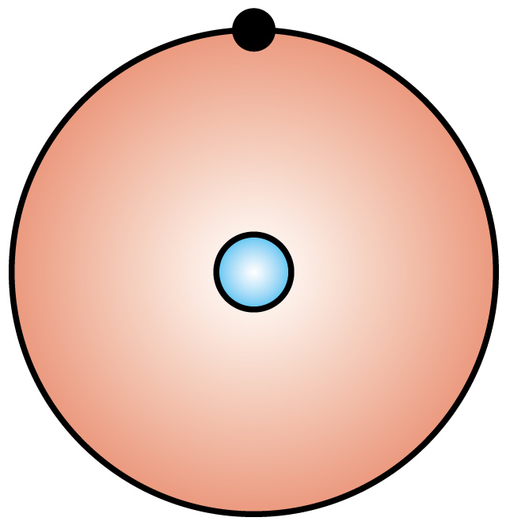
A．分类 B．推理 C．预测 D．建立模型
【答案】D
【详解】模型是对真实世界对象的简化描述，通常用于研究复杂系统或现象。通过建立模型，可以更好地理解事物的本质和内在特性。在物理学中，模型法是一种重要的研究方法，通过理想化的办法创造物理模型，帮助我们探讨物理事物的本质。用如图所示的原子结构图来说明原子的结构，这种最基本的科学思维方法是建立模型，故D符合题意，ABC不符合题意。
故选D。

题型五 扩散现象
【典型例题】中药是中医预防治疗疾病所使用的独特药物，中药的疗效在当今世界上越来越受重视。捆扎药包的细绳很难被拉断，是因为分子间存在___________（选填“引力”或“斥力”）；打开中药包会闻到淡淡的药香味，这是___________现象。
【答案】 引力 扩散
【详解】[1]分子间存在相互作用的引力和斥力，捆扎药包的细绳很难被拉断，是因为分子间存在相互作用的引力。
[2]闻到淡淡的药香味，说明药香分子在不停地做无规则运动，这是扩散现象。
【变式】如图所示，小明在参加生物实验操作考试时，用小刀将洋葱切片划“井”字，再用镊子夹取洋葱内膜，制作和观察洋葱表皮细胞的临时装片。小明实验时，手没有接触眼睛，但眼睛也有很“辣”的感受，从分子的角度分析，主要原因是洋葱中致辣的物质分子在做______运动，这是______现象。
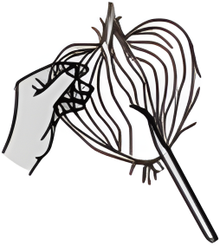
【答案】 无规则 扩散
【详解】[1][2]切洋葱时眼睛也有很“辣”的感受，是与扩散现象有关，因为洋葱中致辣的物质分子在不停地做无规则运动，向四周扩散。

题型六 分子间作用力的现象
【典型例题】如图所示，“天宫课堂”上航天员先将两块透明板上的水球接触并粘在一起，然后慢慢拉开两块透明板，发现水形成了一个长长的“液桥”，可以说明（ ）
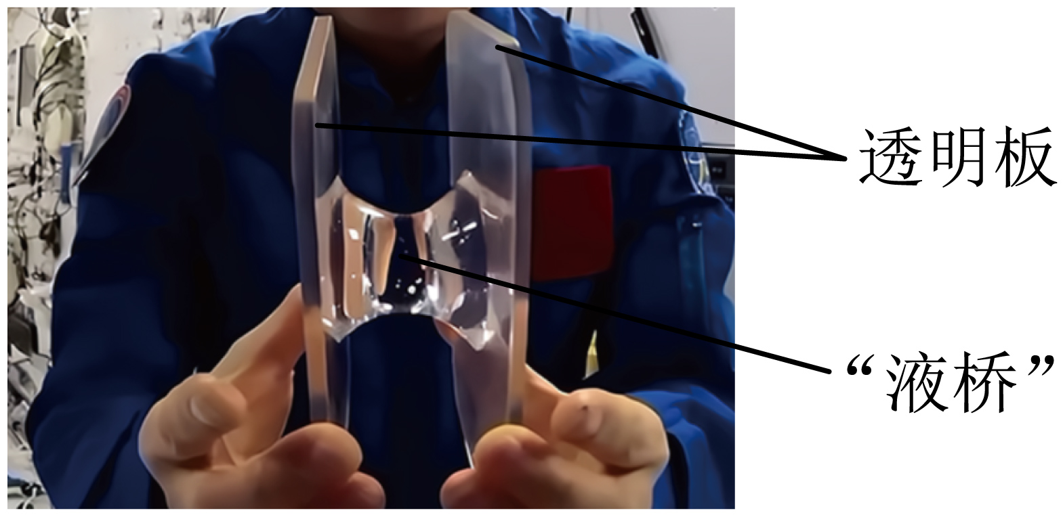
A．水分子之间存在斥力 B．水分子之间存在引力
C．水分子之间存在空隙 D．水分子在进行无规则运动
【答案】B
【详解】分子间存在相互作用的引力和斥力。在“天宫课堂”上，将两块透明板上的水球接触后粘在一起，慢慢拉开板后形成一个长长的“液桥”，都说明了分子间存在相互作用的引力，故B符合题意，ACD不符合题意。
故选B。
【变式】小旺同学在卧室写作业时，发现木质积木不易被压缩，是因为分子间存在___________；也能闻到妈妈在厨房煮粽子的香味，这是分子无规则运动现象。
【答案】斥力
【详解】分子之间同时存在引力和斥力。当物体被压缩时，分子间的距离变小，此时分子间的斥力会表现得更明显，阻碍物体被压缩，所以木质积木不易被压缩，是因为分子间存在斥力。

题型七 分子间作用力的规律
【典型例题】小小粽叶香，浓浓端午情。剥粽子时有一些糯米粘到粽叶上，这是因为（ ）
A．分子间存在间隙 B．分子间存在引力
C．分子间存在斥力 D．分子不停地运动
【答案】B
【详解】分子之间既有引力又有斥力，剥粽子时有一些糯米粘到粽叶上，说明分子间存在引力，故ACD不符合题意，B符合题意。
故选B。
【变式】如图所示，两个压紧的铅块能吊起钩码，这一现象可以说明 ___________；“破镜难重圆”___________（能/不能）说明分子之间存在斥力。
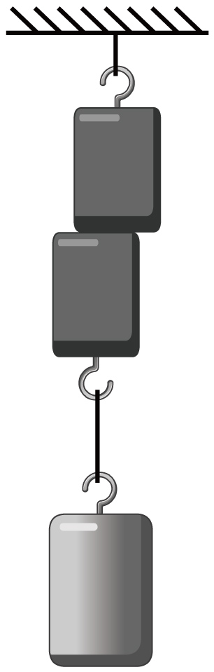
【答案】 分子间存在引力 不能
【详解】[1]在下方铅块自身重力与钩码拉力作用下，铅块不下落，说明铅块之间存在着引力。
[2]分子间存在引力和斥力；当分子之间的距离较远时，分子间的作用力可忽略不计。无论如何拼合镜子碎片，碎片与碎片间的距离很大，无法达到分子量级，无法体现引力和斥力，故破镜难圆不能说明分子间存在着斥力。

题型八 分子动理论解释生活现象
【典型例题】下列现象中，不能用分子动理论解释的是（ ）
A．海绵很容易被压缩
B．湿衣服在太阳光下逐渐晒干
C．两个表面光滑的铅块紧压后“粘”在一起
D．酒精和水混合后总体积变小
【答案】A
【详解】A．海绵很容易被压缩，是因为海绵疏松多孔，受力易发生形变，与分子动理论无关，故A符合题意；
B．湿衣服在阳光下晾晒时，由于温度较高，衣服上的水分子运动速度加快，所以衣服逐渐变干，与分子动理论有关，故B不符合题意；
C．两个表面光滑的铅块紧压后“粘”在一起，是因为分子间存在引力，与分子动理论有关，故C不符合题意；
D．分子之间存在间隙，所以酒精和水混合后总体积变小，与分子动理论有关，故D不符合题意。
故选A。
【变式】分子动理论的初步知识：物质是由大量______构成的；分子间是有间隙的；分子在永不停息地做无规则运动；分子间存在______。
【答案】 分子 相互作用的引力和斥力
【详解】[1][2]分子动理论的基本内容是：物质是由大量分子构成的；构成物质的分子在永不停息地做无规则运动，该运动跟温度有关；分子间存在间隙；分子间同时存在相互作用的引力和斥力。

题型九 摩擦起电现象
【典型例题】如图所示，用一段细铁丝做一个支架，作为转动轴（没有戳穿）的饮料吸管放在转动轴上，吸管能在水平面内自由转动，再用毛皮摩擦过的橡胶棒去靠近吸管的两端，发现吸管一端与橡胶棒相互排斥，据此我们可以判断：吸管与橡胶棒相互排斥的一端________（“带正电”“带负电”或“不带电”）；餐巾纸和吸管摩擦起电时，吸管_______（填“失去”或“得到”）电子。
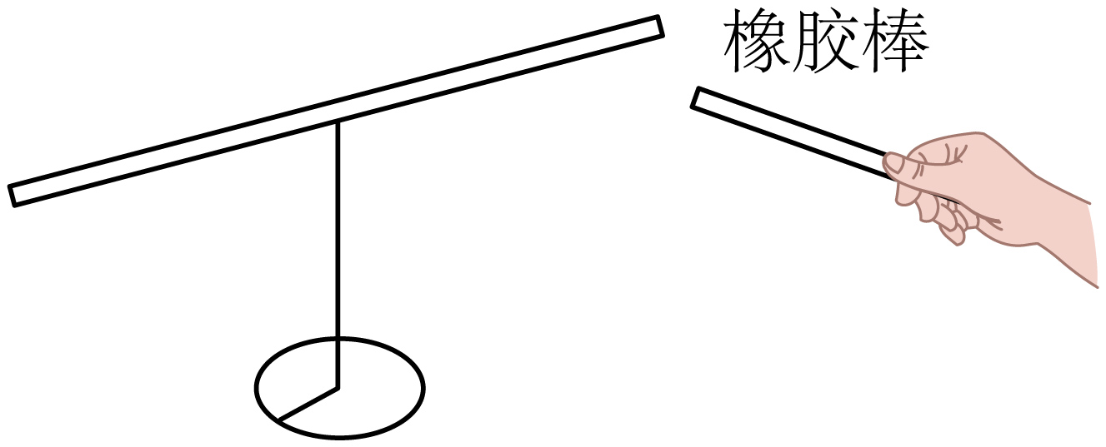
【答案】 带负电 得到
【详解】[1]用毛皮摩擦过的橡胶棒带负电，因此吸管与橡胶棒相互排斥的一端带负电。
[2]餐巾纸和吸管摩擦起电时，吸管得到电子带负电。
【变式】如图所示为小朋友从滑梯滑下后，出现了“怒发冲冠”的情景。产生这种现象的原因是小朋友从滑梯滑下时发生了________现象，使头发带上了________（选填“同种”或“异种”）电荷互相________而张开。
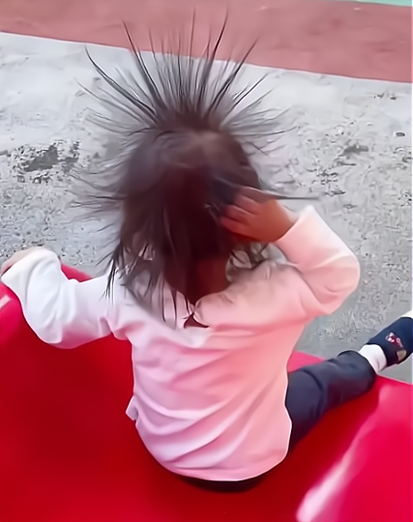
【答案】 摩擦起电 同种 排斥
【解析】[1]小朋友从滑梯滑下时，身体与滑梯发生摩擦，发生了摩擦起电现象。
[2][3]此时头发带上了同种电荷，而同种电荷相互排斥，所以出现了“怒发冲冠”的情景。

题型十 生活中的静电现象
【典型例题】下列哪些措施是为了防止静电危害（ ）
A．静电复印 B．静电油漆
C．在高大的建筑物顶端装上避雷针 D．在高大烟囱中安装静电除尘器
【答案】C
【详解】A．静电复印是利用异种电荷相互吸引而使碳粉吸附在纸上，属于静电应用，故A不符合题意；
B．静电油漆是喷枪喷出的油漆微粒带正电，因相互排斥而散开，形成雾状，被喷涂的物体带负电，对雾状油漆产生引力，把油漆吸到表面，属于静电应用，故B不符合题意；
C．当打雷的时候，由于静电的感应，在高大的建筑物顶端积累了很多的静电，容易导致雷击事故，所以在高大的建筑物顶端安装避雷针可以把雷电引入地下，保护建筑物的安全，属于静电防止，故C符合题意；
D．在高大烟囱中安装静电除尘器，静电除尘时除尘器中的空气被电离，烟雾颗粒吸附电子而带负电，颗粒向电源正极运动，属于静电应用，故D不符合题意。
故选C。
【变式】盛放在油罐车内的石油产品振荡时可产生静电，容易引起火灾或爆炸，所以油罐车尾部有一条拖地的铁链，这是利用了铁具有的性质是（ ）
A．导热性 B．延展性 C．导电性 D．可锻性
【答案】C
【详解】铁具有良好的导电性，可以把运输过程中振荡、摩擦产生的静电导入大地，防止发生燃烧或爆炸；故在油罐车尾部挂一条拖地的铁链，是利用了铁具有良好的导电性。
故选C。

题型十一 正电荷和负电荷的概念
【典型例题】丝绸与玻璃棒相摩擦后，玻璃棒带_________（正/负）电，将丝绸靠近带负电的轻质小球时会相互_________（排斥/吸引）
【答案】 正 排斥
【详解】[1][2]丝绸材料原子核对电子的束缚能力较强，玻璃材料原子核对电子的束缚能力较弱，所以丝绸与玻璃棒相摩擦后，丝绸会将玻璃棒的电子夺走一些，导致玻璃棒带正电，而丝绸带负电，丝绸靠近带负电的轻质小球时，二者都带负电，因此会相互排斥。
【变式】毛皮摩擦过的橡胶棒上带有的电荷叫做______电荷。若将一带电体靠近用毛皮摩擦过的橡胶棒时，它们互相排斥，则带电体所带的电荷是______电荷。验电器是根据同种电荷互相______的原理制成的。
【答案】 负 负 排斥
【详解】[1][2]用毛皮摩擦过的橡胶棒带负电，若将一带电体靠近用毛皮摩擦过的橡胶棒时，它们互相排斥，则带电体所带的电荷是与毛皮摩擦过的橡胶棒是同种电荷，即也是带负电的。
[3]验电器的原理：同种电荷互相斥。

题型十二 两种电荷的相互作用规律
【典型例题】如图所示的仪器叫作验电器，用它可检验物体是否_______。当带电体接触它的金属球后，会有一部分电荷转移到金属箔片上，金属箔片就会张开，两片箔片上带的是_______（选填“同种”或“异种”）电荷。
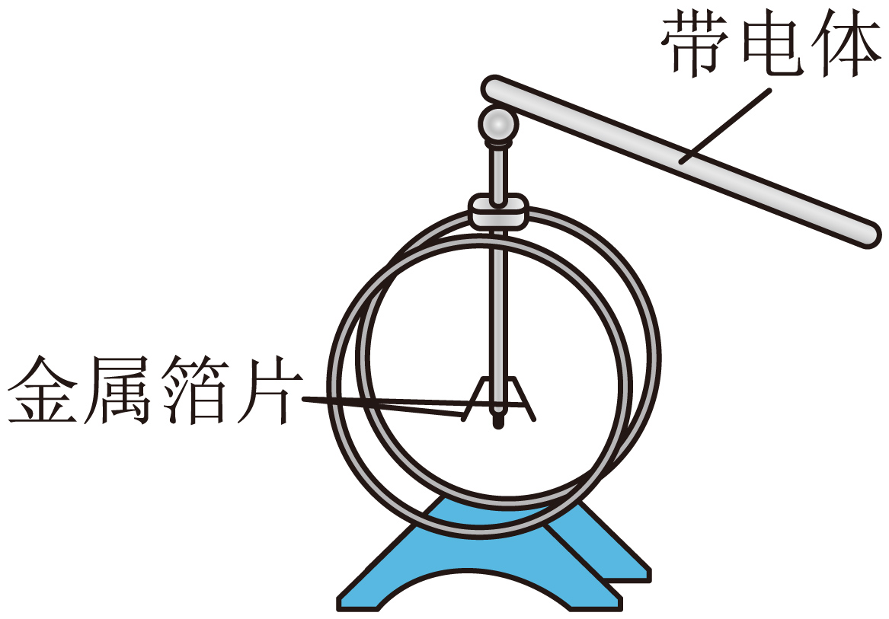
【答案】 带电 同种
【详解】[1]验电器是根据同种电荷相互排斥的原理制作的，是用来检验物体是否带电的仪器。
[2]用带电体接触它的金属球，两片金属箔带同种电荷，同种电荷相互排斥而张开。
【变式】如图所示是甲、乙两个轻质小球相互作用的情况，由此可知（ ）
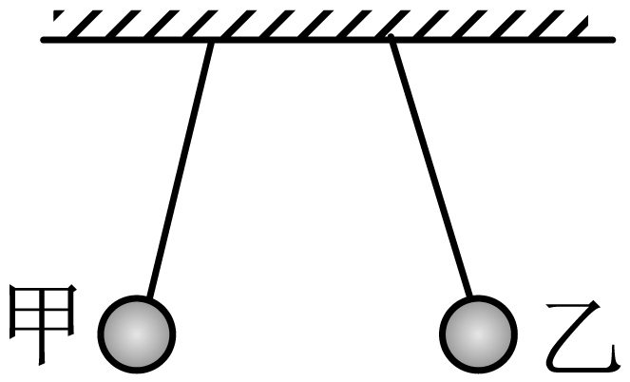
A．两球一定带异种电荷 B．两球一定带同种电荷
C．只有一个球带电 D．两球都不带电
【答案】B
【详解】由图可知，甲、乙两个轻质小球相互排斥，由于同种电荷相互排斥，可知两个轻质小球一定带同种电荷。
故选B。

题型十三 验电器的构造和原理
【典型例题】关于物质结构及相关原理的说法，正确的是（ ）
A．卢瑟福发现电子说明原子是可分的 B．摩擦起电的过程中产生了电荷
C．验电器的原理是同种电荷相互排斥 D．原子核由质子和电子组成
【答案】C
【详解】A．汤姆孙发现电子说明原子是可分的，故A错误；
B．摩擦起电的过程中电荷发生了转移，不是产生了电荷，故B错误；
C．验电器的两个铂片上会带上同种电荷，原理是同种电荷相互排斥，故C正确；
D．原子核由质子和中子组成，故D错误。
故选C。
【变式】小华制作的验电器如图所示，将带电体接触验电器的金属小球后，金属箔片张开，其原理是______。
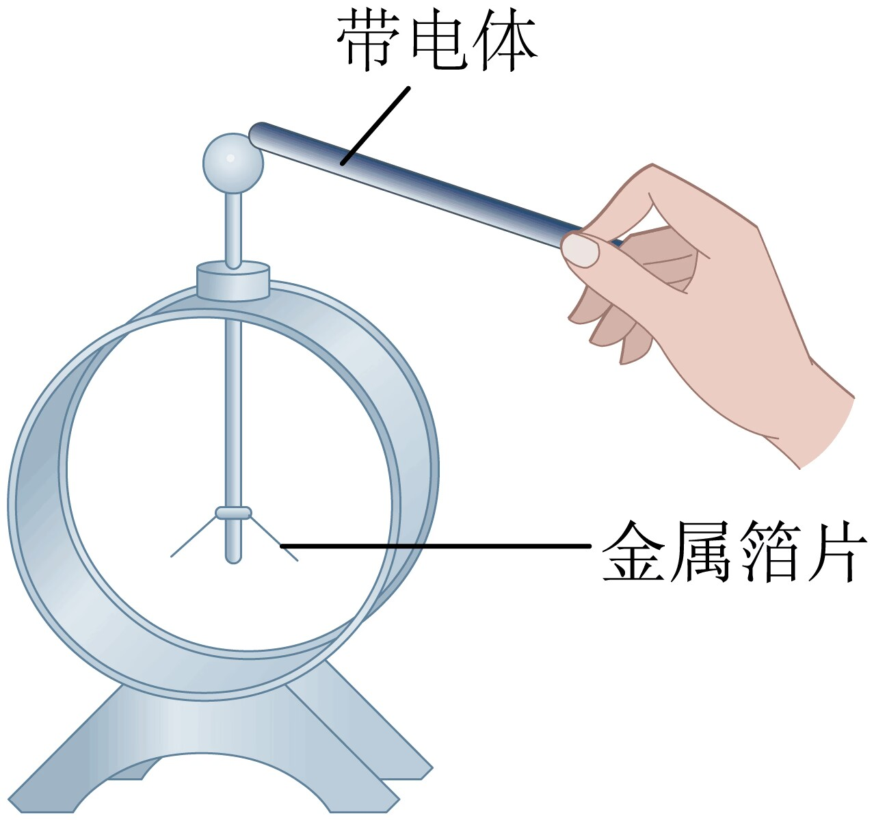
【答案】同种电荷相互排斥
【详解】用带电体接触验电器的金属球，电荷通过验电器的金属球传给金属杆，再传给两片金属箔，两片金属箔带同种电荷，同种电荷相互排斥而张开。

题型十四 认识原子
【典型例题】中国物理学家赵忠尧于1930年发现了“正电子”的存在，成为世界上第一个发现反物质的科学家。已知“正电子”带正电荷，质量、体积和电子相当，是电子的反粒子。下列物质微粒中，空间尺度由大到小排序正确的是（ ）
A．原子 分子 正电子
B．分子 原子 正电子
C．分子 正电子 原子
D．正电子 原子 分子
【答案】B
【详解】分子是由原子构成的，所以分子的空间尺度比原子大；原子是由原子核和核外电子构成的，电子的空间尺度远小于原子，“正电子”带正电荷，质量、体积和电子相当，因此，分子、原子、正电子三个微粒的空间尺度由大到小排序是分子、原子、正电子，故ACD错误，B正确。
故选B。
【变式】摩擦起电并不是创造了电荷，只是电子由一个物体_____到了另一个物体。原子核是由_______和中子组成的。
【答案】 转移 质子
【详解】[1]当两个物体互相摩擦时，束缚电子能力强的物体得到电子，束缚电子能力弱的物体失去电子，所以摩擦起电的实质并不是创造了电荷，只是使电子从一个物体转移到另一个物体，使正负电荷分离。
[2]原子由原子核和核外电子构成，原子核是由质子和中子构成的。

题型十五 从地心说到日心说
【典型例题】下列关于人类对粒子和宇宙的认识正确的是（ ）
A．地球等行星绕太阳转动，太阳是宇宙的中心
B．哥白尼提出了“地心说”
C．科学家在研究物质内部结构时，常应用建立“模型”的方法
D．质子、中子和电子就像行星绕太阳运动一样在绕原子核运动
【答案】C
【详解】A．宇宙有层次之分，是由无数天体组成，太阳是宇宙中的一颗恒星，地球等行星绕太阳转动，不是宇宙的中心，故A错误；
B．哥白尼提出了“日心说”，故B错误；
C．科学家在研究物质内部结构时，常应用建立“模型”的方法，故C正确；
D．原子核是由质子和中子组成的，而电子就像行星绕太阳运动一样在绕原子核运动，故D错误。
故选C。
【变式】为了揭示大自然的奥秘，无数科学家进行了不懈的探索，下列说法错误的是（ ）
A．汤姆生发现了电子，从而揭示了原子是可分的
B．卢瑟福建立了类似行星绕日的原子的核式结构模型
C．在天文学中，用“光年”作为时间单位
D．太阳是太阳系的中心，地球是它的一颗行星
【答案】C
【详解】A．根据物理学史可知，物理学家汤姆生发现了从原子内部射出的带负电的粒子，即电子，从而揭示了原子是可分的，故A正确，不符合题意；
B．物理学家卢瑟福和他的同事们根据α粒子散射实验，提出了类似行星绕日的原子核式结构模型，故B正确，不符合题意；
C．光年是长度单位，是光在真空中传播一年通过的距离，而不是时间单位，故C错误，符合题意；
D．太阳是太阳系的中心天体，有八大行星绕其旋转，地球是太阳系的一颗行星，故D正确，不符合题意。
故选C。

题型十六 飞出地球
【典型例题】下列物体尺度最大的是（ ）
A．太阳 B．地球 C．银河系 D．太阳系
【答案】C
【详解】宏观的银河系大于宏观的太阳系，地球是太阳的卫星，地球是太阳系里的一个组成部分；故尺度最大的是银河系，故C符合题意，ABD不符合题意。
故选C。
【变式】宇宙是一个______（选填“有”或“无”）层次的天体结构系统，天体之间相距遥远，天文学中常用______做长度单位，火星是太阳系中的一个______（选填“恒”、“行”或“卫”）星。
【答案】 有 光年 行
【详解】[1]宇宙是一个有层次结构的、物质形态多样的、不断运动发展的天体系统。
[2]光年是光在一年内通过的路程，天体之间相距遥远，天文学中常用光年做长度单位。
[3]在太阳系中，太阳自身能发光发热是恒星，火星是太阳系中的一颗行星。

题型十七 星空世界
【典型例题】在探索宇宙过程中，_________（选填“托勒密”或“哥白尼”）创立了“日心说”。如图所示，向粘有金属小颗粒的气球中打气时，任一金属小颗粒与周围的其他小颗粒都相互远离；同理，我们观察到所有的星系正在远离我们而去，我们就会得出宇宙正在_________（选填“膨胀”或“收缩”）的结论。
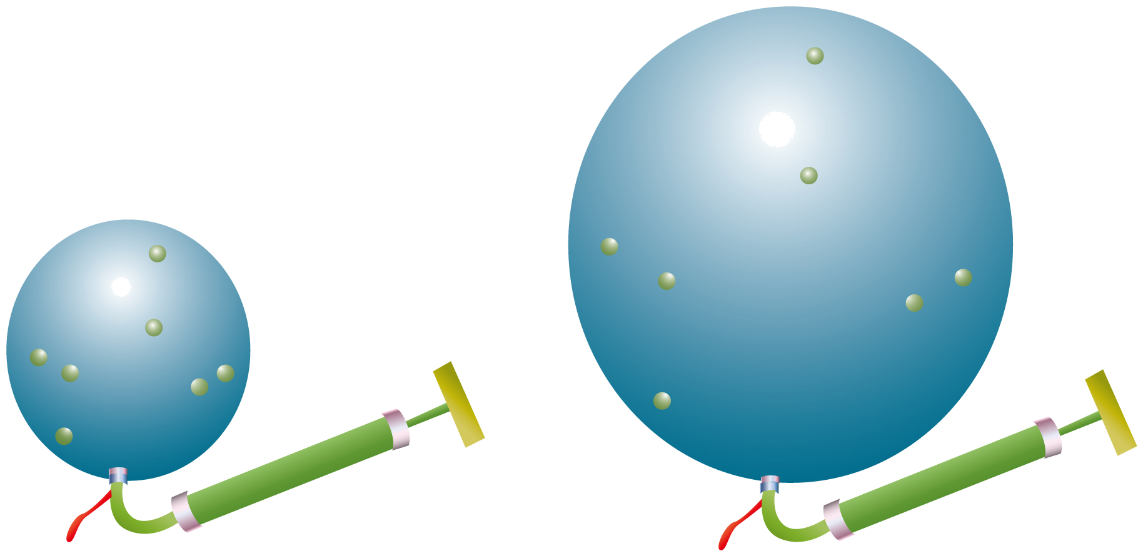
【答案】 哥白尼 膨胀
【详解】[1][2]在探索宇宙过程中，哥白尼创立了“日心说”，认为太阳是宇宙的中心；研究表明，我们观察到所有的星系正在远离我们而去，于是得出宇宙正在膨胀的结论。
【变式】下列说法正确的是（ ）
A．宇宙是指由太阳、地球、月球这几个天体所运行的空间
B．银河系只有一个恒星——太阳
C．月球是地球唯一的天然卫星
D．太阳系就是由太阳和八大行星组成的系统
【答案】C
【详解】A．宇宙是由所有空间、时间、物质和能量构成的统一体，范围远大于太阳、地球、月球等少数天体所运行的空间，太阳系只是宇宙中极小的一部分，故A错误；
B．银河系是一个包含数千亿颗恒星的庞大星系，太阳只是其中一颗普通的恒星，并非唯一，故B错误；
C．月球是地球唯一的天然卫星，其绕地球公转的轨道稳定，且目前未发现地球有其他天然卫星存在，故C正确；
D．太阳系由太阳、八大行星及其卫星、矮行星、小行星、彗星和星际物质等共同组成，行星仅是其中一部分，故D错误。
故选C。

题型十八 光年
【典型例题】被称为“中国天眼”的500米口径球面射电望远镜是世界上口径最大的射电望远镜（如图），其形状、原理类似凹面镜，太空投射来的电磁波被精确_______（选填：反射或折射）后到达公共焦点，实现聚焦。目前已观测到的最远的一颗脉冲星，据估算距离地球1.6万_______（填写一长度单位）。
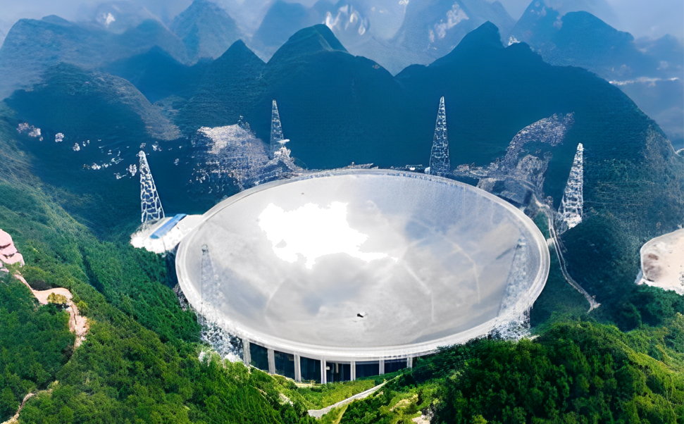
【答案】 反射 光年
【详解】[1]凹面镜的原理是光的反射现象，对光有会聚作用，太空投射来的电磁波被精确反射后到达公共焦点。
[2]天文学上常用光年计量天体间距离，估算最远的一颗脉冲星距离地球1.6万光年。
【变式】影片《流浪地球》中，人类齐心协力在地球表面建造了上万座发动机，使地球获得动力奔赴4.2光年外的新家园。光年是天文上常用的_______单位。当“流浪地球”发动机给地球减速时，需要获得一个与地球运动方向相反的作用力，则“流浪地球”自带的发动机喷射“火焰”的方向应与地球前进方向_______（选填“相同”或“相反”），此时给地球阻力的物体是________（选填“空气”或“火焰”）。
【答案】 长度 相同 火焰
【详解】[1]“光年”是一个长度单位，指的是光在一年的时间里传播的距离。
[2][3]当发动机向下喷射火焰时，火焰对空气有一个向下的力，因为物体间力的作用是相互的，所以空气对地球有一个向上的力，地球就会向相反的方向运动。故当“流浪地球”发动机给地球减速时，发动机喷射“火焰”的方向与地球前进方向相同，从而获得一个与地球运动方向相反的作用。当“流浪地球”发动机给地球减速时，发动机喷射“火焰”推动地球减速，此时给地球阻力的施力物体是火焰。
1．墨子在《墨经》中提出：“昔斤必半，毋与非半，不可昔斤也。端，是无间也。”这句话的意思是：物质到一半的时候，就不能再斫开它了。如果物质没有可分的条件，墨子的“端”即为物质的最小单位，有现代原子的意义，关于原子（ ）
A．原子由原子核和核外电子构成，电子带正电
B．原子核在原子中所占空间大，但是其质量比较小
C．分子是由原子构成的
D．中子和电子绕着原子核运动
【答案】C
【详解】A．原子由原子核和核外电子组成，电子带负电，故A不符合题意；
B．原子核在原子中所占空间很小，但是它几乎集中了原子的全部质量，故B不符合题意；
C．分子是由原子构成的，比如水分子（H₂O）是由两个氢原子和一个氧原子构成的，故C符合题意；
D．在原子结构中，绕着原子核运动的是电子。中子是和质子一起组成原子核的，它们位于原子核内部，并不绕核运动，故D不符合题意。
故选C。
2．小明在学习“走进微观”的知识后，有下列认识，其中正确的是（ ）
A．物质、原子、原子核、质子是按空间尺度由大到小排序的
B．卢瑟福发现了电子从而证明原子是有结构的且原子可以再分
C．在探索比原子更小的微观粒子的历程中，人们首先发现了质子
D．只能用厘米量度分子大小
【答案】A
【详解】A．物质是由大量的分子、或原子构成的，分子由原子构成，原子包括原子核和核外电子，原子核由质子和中子构成，物质、原子、原子核、质子是按空间尺度由大到小排序的，故A正确；
B．卢瑟福提出了原子核式结构模型，汤姆孙最早发现了电子，故B错误；
C．在探索比原子更小的微观粒子的历程中人们首先发现了电子，故C错误；
D．量度分子大小的常用单位有纳米（nm）、埃（Å）等，故D错误。
故选A。
3．人们认识到微观世界的空间尺度大致如图所示，其中问号处的粒子应该是（ ）
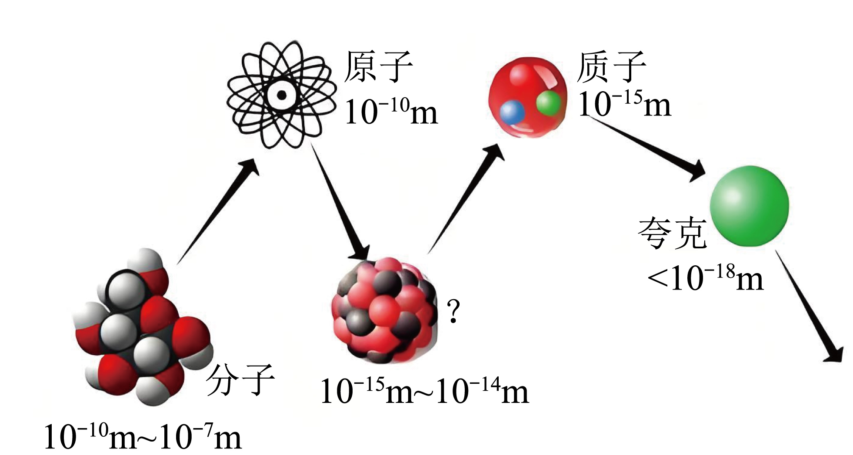
A．粒子 B．中子 C．电子 D．原子核
【答案】D
【详解】物质是由分子组成的，分子是由原子组成的，原子是由位于中心的原子核和核外电子组成的，原子核是由质子和中子构成的，质子和中子又是由更小的微粒夸克组成。所以问号处的粒子应该是原子核。故ABC不符合题意，D符合题意。
故选D。
4．如图所示，为公共场所禁止吸烟的标志，如果在公共场所吸烟，其他人也会闻到烟味，从而影响他人身体健康，这是_________现象。
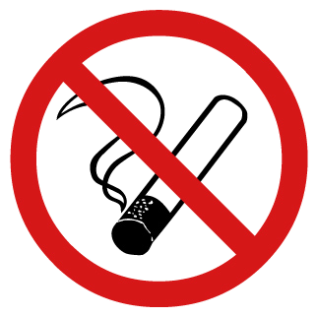
【答案】扩散
【详解】如果在公共场所吸烟，吸烟时产生的废气的分子无规则运动到空气中，这是扩散现象，其他人也会闻到烟味，从而影响他人身体健康。
5．妈妈炒菜时，香味迅速弥漫整个餐厅，这是___________现象；说明分子在不停地做___________运动。
【答案】
扩散
无规则
【详解】[1]妈妈炒菜时，菜的香味分子会进入到空气中，香味迅速弥漫整个餐厅，这是不同物质（香味分子和空气分子）彼此进入对方的现象，属于扩散现象。
[2]扩散现象是指不同物质在相互接触时，彼此进入对方的现象。扩散现象表明分子在不停地做无规则运动。
6．如图1所示，用表面干净的玻璃片把分别装有空气和红棕色二氧化氮气体的玻璃瓶口对口连接，抽去玻璃片后发现空气和二氧化氮气体逐渐混合均匀，物理学中把这种现象称为_______；接着将这块表面干净的玻璃片挂在弹簧测力计的下面，手持弹簧测力计的上端，把玻璃板放到刚好和水面接触，如图2所示。然后慢慢向上提起弹簧测力计，在玻璃板即将离开水面的瞬间，发现弹簧测力计的示数变大了，这一实验现象说明_______。
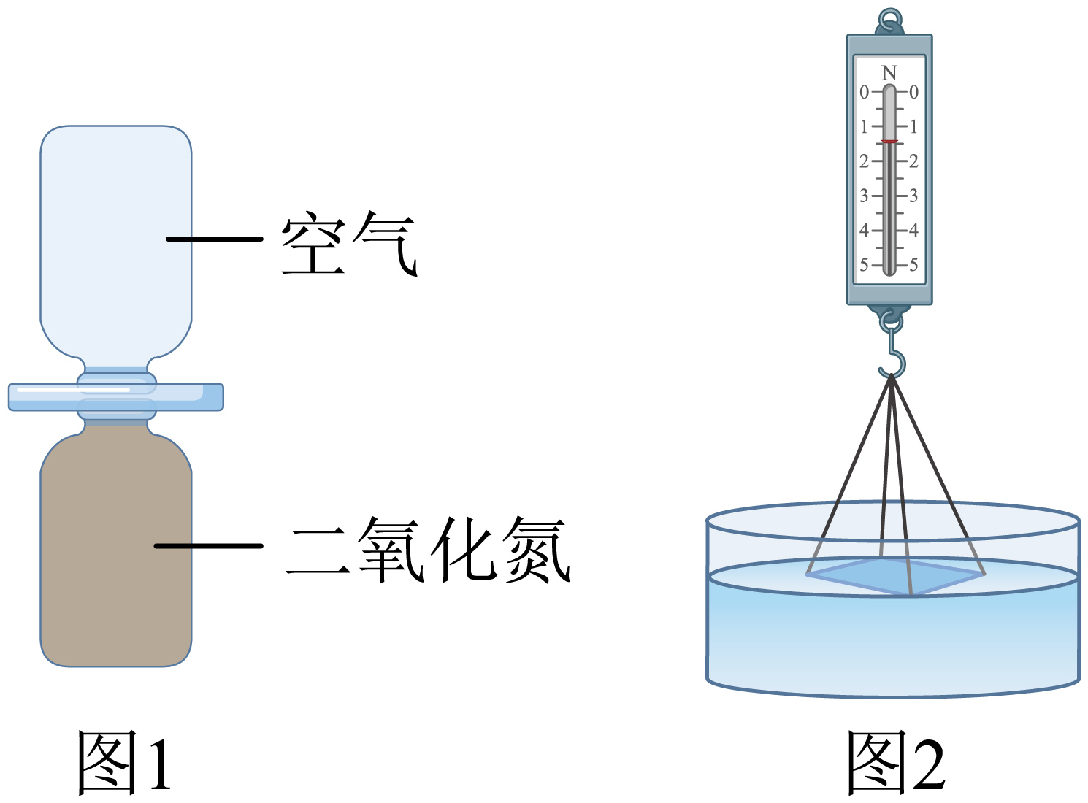
【答案】 扩散 分子间有引力
【详解】[1]把密度小的空气瓶子放到上方，把装有二氧化氮气体的瓶子放在下方；抽掉玻璃板后，可看到两种气体逐渐混合在一起，颜色变得一致，这是分子不停地运动的结果，物理学中，把不同物质互相接触时，彼此进入对方的现象，叫做扩散现象，这种现象属于扩散现象。
[2]由于玻璃和水接触在一起，使玻璃分子和水分子间的距离较小，产生了吸引力，故向上提起弹簧测力计时，由于水分子和玻璃分子之间存在相互作用的引力，所以弹簧测力计的示数会大一些。
7．向一端封闭的玻璃管中注水至一半位置，再注入酒精直至充满。封闭管口，并将玻璃管反复翻转，使水和酒精充分混合，混合后与混合前相比，总体积________，混合后总体积变化的原因是：________。
【答案】 变小 分子间有间隙
【详解】[1][2]由于组成物质的分子在永不停息地做无规则的运动和分子间存在间隙，所以，混合后与混合前相比，总体积变小。
8．“甏肉干饭”是兖州区的特色美食，肥瘦相间的甏肉搭配软糯的米饭，卤汁香气浓郁。当刚出锅的甏肉干饭端上餐桌时，肉香、卤汁香扑面而来，这说明________；这道美食中包含着物质常见的三种状态，如图所示，其中图________表示的是物质的液态。
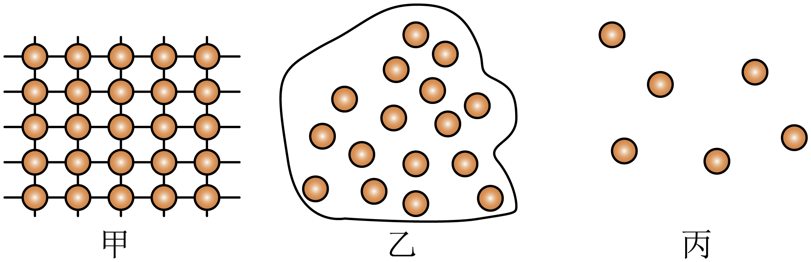
【答案】 分子在不停地做无规则运动 乙
【解析】[1]当刚出锅的甏肉干饭端上餐桌时，肉香、卤汁香扑面而来，这是因为肉香、卤汁香的分子在不停地做无规则运动，扩散到空气中，被我们闻到，所以这说明分子在不停地做无规则运动。
[2]物质常见的三种状态分别是固态、液态和气态。固态物质的分子排列紧密，有固定的形状和体积；液态物质的分子排列较松散，有一定的体积，但没有固定的形状；气态物质的分子极度散乱，没有固定的形状和体积。观察可知，甲图中分子排列紧密，是固态；乙图中分子排列较松散，是液态；丙图中分子极度散乱，是气态；所以图乙表示的是物质的液态。
9．按要求填空。
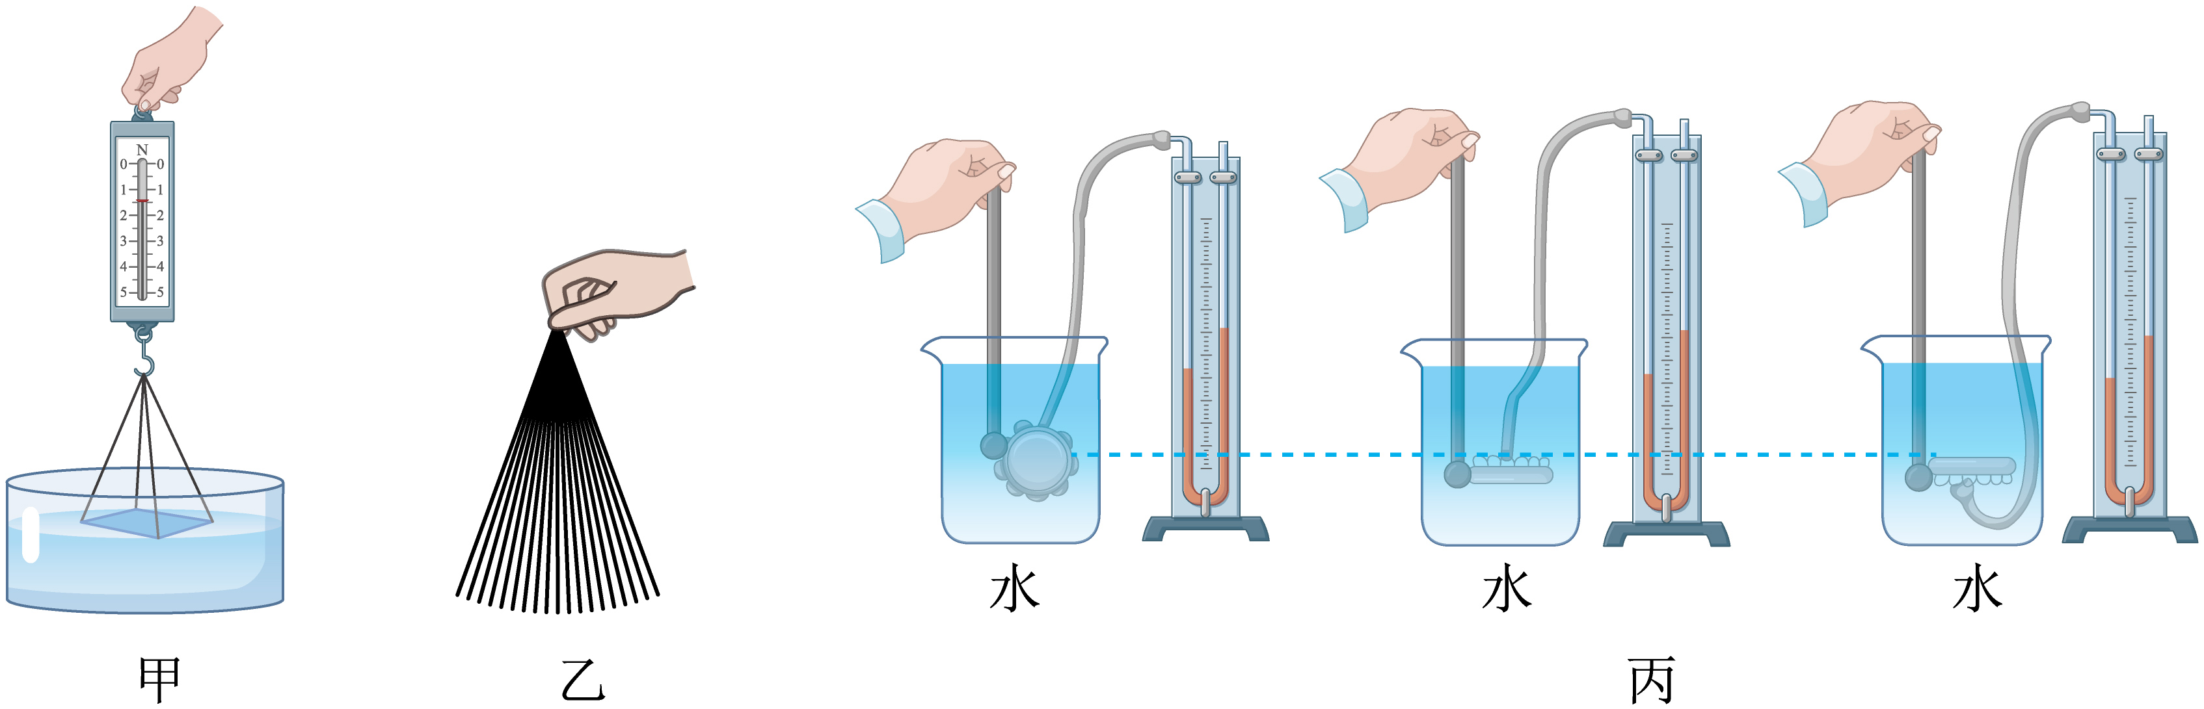
(1)如图甲所示，用细线拴住玻璃板的四个角，用弹簧测力计勾住细线，将玻璃板平放在水面上与水面刚好接触，向上拉弹簧测力计时，发现测力计的示数大于玻璃板的重力，说明分子之间存在___________。
(2)如图乙所示，将一根塑料绳一端扎紧，从另一端把绳尽可能撕成更多的细丝，用手向下捋几下后，观察到塑料细丝越来越蓬松，则手与塑料细丝带上的是___________（选填“同种”或“异种”）电荷。
(3)如图丙所示，为“探究液体压强的影响因素”实验装置，实验中是通过观察U形压强计两边液面的_________来反映液体压强的大小；通过比较$\text{A}$、$\text{B}$、$\text{C}$三图可知，在液体内部的同一深度，向各个方向的压强___________。
【答案】(1)引力
(2)异种
(3) 高度差 相等
【详解】（1）如图甲所示，当玻璃板与水面接触时，水分子和玻璃分子之间会产生分子间作用力，即引力。向上拉玻璃板时，除了克服玻璃板的重力，还需要克服水分子与玻璃分子之间的引力，因此弹簧测力计的示数会大于玻璃板的重力。说明分子之间存在引力。
（2）摩擦起电的实质是电子的转移，得到电子的物体带负电荷，失去电子的物体带正电荷；手与塑料细丝摩擦，一个得到电子带负电荷，另一个失去电子带正电荷，因此手与塑料细丝带上的是异种电荷。
（3）[1]探究液体压强的影响因素无法直接观察液体内部压强，故采用转换法：通过观察微小压强计U形管两边液面高度差来反映液体压强大小。
[2]比较A、B、C三图：液体都是水，微小压强计的探头在水中深度相同，方向不同，但液体内部压强相同，故可得到：在同种液体内部的同一深度，向各个方向的压强相等。
10．通过对物质微观结构的学习，我们知道气体是由分子构成的。那么气体分子运动有什么特点？为什么气体会产生压力？
(1)【观察与现象】现象1：打开一瓶香水，你会闻到香味。这说明分子在永不停息做________。现象2：玩具气球有各种不同的形状，充入的气体总是呈现与气球一样的形状。这说明气体分子间作用力较小，气体______（填“有”或“没有”）固定的形状。
【模型的建立】根据上述对气体观察的结果，我们可以为气体建立这样一个模型：气体分子可以看作一大群向四面八方不停运动的小弹性球：这些弹性球非常小，小弹性球间的空隙比较大。
(2)【思考与实验】向气球中吹气，并用手感觉它，如图甲所示。随着越来越多的空气被吹入气球，手会感觉到气球越来越“硬”，说明球内气压在______（填“变大”或“变小”）。气体对容器壁产生的压力与哪些因素有关？
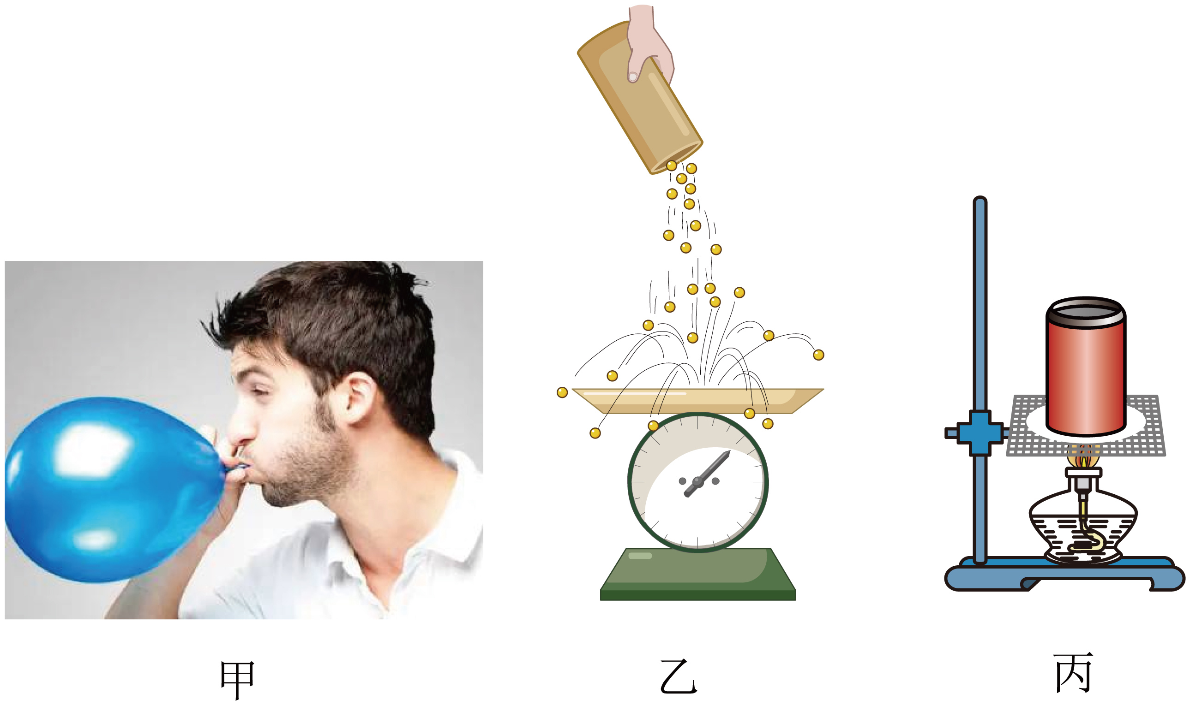
模拟以下操作：使一粒滚珠从距秤盘10cm的高度处落到秤盘上，秤的指针会略微摆动一下。在相同的高度处使100粒（或更多）滚珠持续、均匀地落到秤盘上（图乙），秤的指针会在一个位置附近摆动。如果从更高处释放滚珠，滚珠与秤盘碰撞的速度变大，秤的示数会更大。以上现象说明大量滚珠撞击秤盘，对秤盘产生了持续、均匀的压力。在一定时间内，释放的滚珠越多，滚珠释放的高度越高，对秤盘产生的压力越大。
(3)【模型的完善】可以类比上述实验来完善气体模型：大量的气体分子不仅会向四面八方不停运动，它们还会撞击容器壁，从而产生持续、均匀的压力。气体压力的大小与一定时间内与容器壁发生碰撞分子的______和______有关。
(4)【模型的检验】建立模型之后，还需要收集证据来检验模型。比如，可以尝试用模型解释相关现象。
①现象：用注射器封闭一团空气，缓慢推压注射器活塞，所需用的力越来越大。解释：气体体积变小，而气体分子总数几乎不变，一定时间内和活塞发生碰撞的______变多，气体对活塞的压力变大，故而所需用的力变大。
②现象：如图丙，易拉罐经历加热、封闭、冷却过程后被压瘪。解释：被封闭的易拉罐冷却过程中，罐内气体温度降低，____________，气体对罐内壁的压力变小，易拉罐在大气压的作用下被压瘪。
【答案】(1) 无规则运动 没有
(2)变大
(3) 数目 速度
(4) 分子数量 分子无规则运动变慢
【详解】（1）[1]现象1：打开一瓶香水，会闻到香味，这是因为香水的分子在不停地做无规则运动，扩散到空气中，进入人的鼻腔，从而使人闻到香味，所以说明分子在永不停息做无规则运动。
[2]现象2：玩具气球有各种不同的形状，充入的气体总是呈现与气球一样的形状，这表明气体分子间作用力较小，气体没有固定的形状，会随着容器的形状而改变，所以应填没有。
（2）向气球中吹气，随着越来越多的空气被吹入气球，手会感觉到气球越来越“硬”，这是因为气球内气体的量增多，单位时间内撞击气球壁的气体分子增多，对气球壁的压力增大，而气球壁的受力面积不变，根据$p=\frac{F}{S}$（其中p为压强，F为压力，S为受力面积）可知，球内气压在变大。
（3）[1][2]根据大量滚珠撞击秤盘的实验可知，在一定时间内，释放的滚珠越多，滚珠释放的高度越高，对秤盘产生的压力越大。类比到气体模型中，大量的气体分子不仅会向四面八方不停运动，它们还会撞击容器壁，从而产生持续、均匀的压力。气体压力的大小与一定时间内与容器壁发生碰撞分子的数量和速度有关，一定时间内与容器壁发生碰撞的分子数量越多、速度越大，气体压力就越大。
（4）[1]①现象解释：用注射器封闭一团空气，缓慢推压注射器活塞，气体体积变小，而气体分子总数几乎不变，那么一定时间内和活塞发生碰撞的分子数量变多，气体对活塞的压力变大，根据力的作用是相互的，故而所需用的力变大。
[2]②现象解释：被封闭的易拉罐冷却过程中，罐内气体温度降低，根据分子动理论，温度降低，分子的无规则运动变慢，分子的平均动能减小，分子撞击罐内壁的力度变小，且一定时间内撞击罐内壁的分子数量也可能减少，所以气体对罐内壁的压力变小，易拉罐在大气压的作用下被压瘪，故此处应填分子无规则运动变慢（或分子平均动能减小）。

